流知·FlowNote 软件需求规格说明

第三小组

小组成员：全坤 杜承敖 肖昌珅 金奕辰

流知·FlowNote 软件需求规格说明 1
1 引言(全坤) 4
1.1 目的 4
1.2 范围 4
1.3 术语与缩略语 4
1.4 参考文献 5
2 总体描述(杜承敖) 5
2.1 产品视角 5
2.2 产品功能概述 6
2.3 用户特性 7
2.4 约束与限制 7
2.5 假设与依赖 8
3 外部接口需求(肖昌珅) 8
3.1 用户接口 8
3.2 硬件接口 9
3.3 软件接口 9
3.4 通信接口 9
4 功能需求与分析模型(四人合作) 9
4.1 用例模型与场景描述(全坤) 9
4.2 数据流图与数据字典(杜承敖) 19
4.3 实体-联系图(杜承敖) 24
4.4 状态转换图(肖昌珅) 26
4.5 类图(肖昌珅) 28
4.6 顺序图(金奕辰) 30
4.7 包图(肖昌珅) 36
4.8 功能需求列表(金奕辰) 37
5 非功能需求(杜承敖) 41
5.1 性能需求 41
5.2 安全性需求 41
5.3 可用性需求 42
5.4 可维护性与可扩展性需求 42
6 逻辑数据库需求(金奕辰) 42
6.1 数据实体与关系 43
6.2 信息使用特征 43
6.3 数据保留需求 43
6.4 安全性 44
7 设计约束(金奕辰) 44
8 标准合规性(肖昌珅) 44
9 验证方法(金奕辰) 45
FR-001 ~ FR-008（便签管理） 45
测试 45
编写功能测试用例，验证便签的创建、编辑、归档、删除、时间线展示功能的正确性 45
10 需求分配(金奕辰) 45
10.1 需求-软件元素分配矩阵 45
10.2 需求版本分配 46
11 支持信息(全坤) 46
11.1 示例数据 47
11.2 背景信息 47
11.3 待解决问题 47

1 引言(全坤)

1.1 目的
本文档是"流知·FlowNote"系统的软件需求规格说明（SRS），旨在完整、准确地定义该软件产品的功能需求与非功能需求，为后续的软件设计、开发、测试与验收提供基准依据。本文档的预期读者包括项目开发团队成员、需求方代表、测试人员及课程评审教师。

1.2 范围
a) 软件产品名称： 流知·FlowNote
b) 产品功能概述： FlowNote 是一款面向个人开发者、学生与小团队的一体化知识与任务协作平台。系统将碎片便签捕获、结构化知识管理（含双向链接与知识图谱）、任务看板管理、间隔重复记忆卡片及团队轻量协作整合于同一平台内，实现从"信息捕获"到"知识沉淀"再到"任务执行"的完整闭环工作流。
c) 应用与收益： 系统主要应用于个人知识管理（PKM）、自我学习与记忆强化、小团队项目协作及学术科研过程管理。其核心收益在于消除多工具切换成本、实现信息同源流转、构建网状知识结构、强化长期记忆留存，以及降低团队信息共享门槛。
d) 与上层规格说明的关系： 本文档基于《流知·FlowNote 需求捕获文档》进行细化与扩展，与其保持一致，并将其中的用户需求转化为可验证的软件需求。

1.3 术语与缩略语

术语/缩略语 | 说明
SRS | 软件需求规格说明（Software Requirements Specification）
PKM | 个人知识管理（Personal Knowledge Management）
便签 | 用户在系统中快速创建的碎片化信息卡片
知识页面 | 经过结构化整理的、支持双向链接的文档页面
双向链接 | 两个知识实体之间的相互引用关系，系统自动维护反向链接
知识图谱 | 以节点和边的形式可视化展示知识实体间关联关系的视图
SM-2 | SuperMemo 2 间隔重复算法，用于计算记忆卡片的最佳复习间隔
看板 | 以列（状态）组织任务卡片的可视化管理视图
MVP | 最小可行产品（Minimum Viable Product）
RESTful | 一种基于 HTTP 的 API 设计风格
Webhook | 一种通过 HTTP 回调实现事件推送的机制

1.4 参考文献

编号 | 文档名称
[REF-1] | ISO/IEC/IEEE 29148:2018 — Systems and software engineering — Life cycle processes — Requirements engineering
[REF-2] | 流知·FlowNote 需求捕获文档
[REF-3] | Memos 开源项目源码（github.com/usememos/memos）
[REF-4] | Obsidian Help(https://obsidian.md/help/)
[REF-5] | Super Productivity 开源项目源码(https://github.com/super-productivity/super-productivity)
[REF-6] | Anki 间隔重复算法（SM-2）技术源码(https://github.com/ankitects/anki)

2 总体描述(杜承敖)

2.1 产品视角
FlowNote 是一个独立的 Web 应用产品，并非更大系统的组成部分。其定位是在个人知识管理（PKM）与任务管理的交叉领域，提供一体化解决方案。系统与以下外部产品/服务存在接口关系：
- 外部协作平台（企业微信、钉钉、飞书）：通过 Webhook 接收任务提醒与分享通知推送。
- 第三方日历/专注类应用：通过 RESTful API 实现任务数据的双向同步。
- Obsidian / Logseq：通过 Markdown 格式的导入导出实现数据兼容与迁移。
系统上下文框图如下：
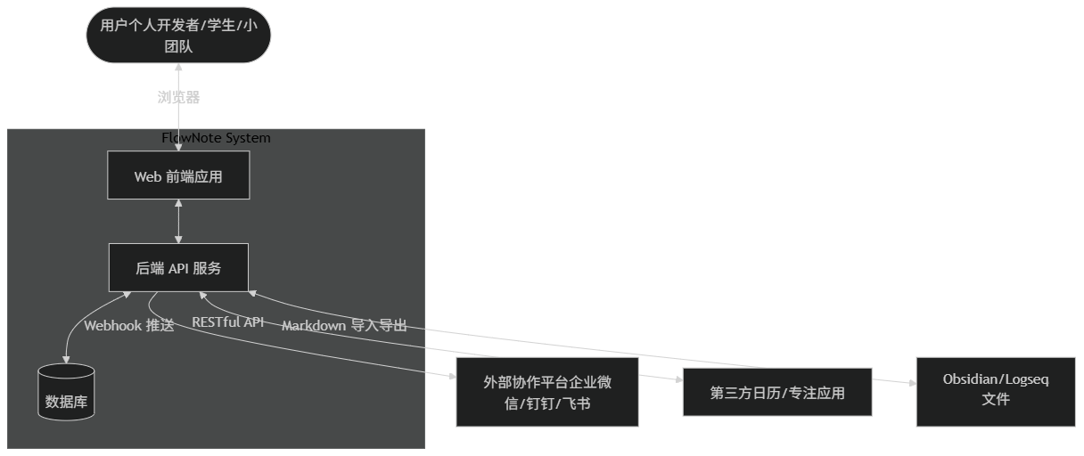
系统运行约束描述：
- 系统接口： 系统通过 RESTful API 与外部平台交互，通过 Webhook 实现事件推送。
- 用户接口： 系统提供基于浏览器的 Web 图形界面，支持主流现代浏览器（Chrome、Firefox、Safari、Edge 最新两个主要版本）。
- 硬件接口： 当前阶段无特殊硬件接口需求，系统运行于标准 PC 的浏览器环境中。
- 软件接口： 后端依赖关系型数据库（如 PostgreSQL）或嵌入式数据库（如 SQLite）进行数据持久化；依赖操作系统提供的文件系统进行本地存储（如适用）。
- 通信接口： 前后端之间通过 HTTP/HTTPS 协议通信，API 格式遵循 RESTful 规范，数据交换格式为 JSON。
- 内存： 客户端无特殊内存约束，需满足浏览器正常运行需求；服务端内存需求取决于部署规模，最低建议 512MB 可用内存。
- 操作： 系统支持 7×24 小时连续运行，支持正常的备份与恢复操作。
- 现场适配需求： 支持用户自定义数据存储位置（本地或自有服务器），部署时需配置数据库连接信息与通信密钥。

2.2 产品功能概述
系统的核心功能可概括为以下五个模块：
功能模块 | 功能摘要
便签管理 | 用户以文字、代码等形式快速记录碎片信息，系统生成便签卡片并在动态时间线中展示；支持标签分类与归档
知识管理 | 便签可一键转化为结构化知识页面；支持双向链接建立知识关联；提供知识图谱可视化视图
任务管理 | 笔记内容可一键转化为可追踪的任务；提供看板视图管理任务状态（待办/进行中/已完成）；支持截止日期与预估工时设置
记忆复习 | 从笔记内容创建问答形式的记忆卡片；基于 SM-2 算法自动安排复习计划；根据用户反馈动态调整复习间隔
协作与分享 | 便签与笔记可通过生成授权链接进行分享；支持设置只读/可编辑权限与有效期；支持通过 Webhook 向外部平台推送通知
各功能模块间的数据流转关系如下：
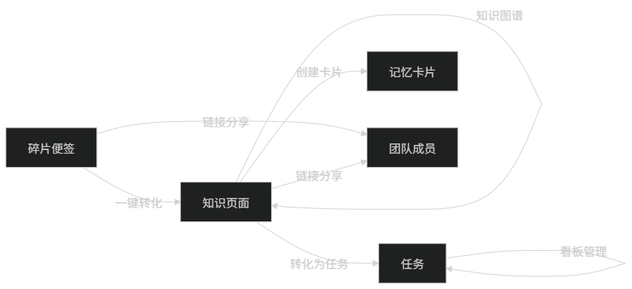

2.3 用户特性
本系统的目标用户分为以下四类。以下描述解释了各用户群的一般特征，以及这些特征如何影响系统需求的设定。
1) 项目经理 / 小团队负责人
具备中等技术水平，熟悉常见项目管理工具。
工作节奏快，需要快速将会议决策转化为可执行任务并分发。
对信息的时效性和可追溯性要求高。
影响： 系统需提供极低门槛的便签输入与一键转任务功能，操作步数不超过 3 步。
2) 开发者 / 研究者
技术水平高，习惯使用 Markdown 语法，对数据格式兼容性有要求。
工作中产生大量代码片段、技术笔记，需要与具体任务关联。
影响： 系统需支持代码片段的记录与展示，支持 Markdown 导入导出以兼容已有知识资产。
3) 学生
技术水平参差不齐，学习能力较强但耐心有限。
对抗遗忘是核心需求，需要系统的复习提醒机制。
影响： 界面需简洁直观，学习成本低；记忆卡片功能需自动安排复习，减少用户的管理负担。
4) 创作者 / 自由职业者
工作流程灵活，灵感迸发随机，需要随时随地记录。
从灵感到产出的链条较长，需要系统支持从碎片到结构化的渐进式整理。
影响： 系统需提供极低门槛的快速输入入口，后续支持渐进式的内容丰富与结构化。

2.4 约束与限制
以下因素将限制开发方的技术选型与实现方案：
a) 法规与政策要求： 系统需遵循数据隐私保护原则，用户数据不得用于商业售卖；未来若涉及国际化需考虑 GDPR 等数据保护法规。
b) 硬件限制： 当前阶段仅需支持标准 PC 浏览器环境，无需适配特殊硬件。
c) 与其他应用的接口： 需与企业微信、钉钉等主流外部协作平台兼容，Webhook 推送格式需符合各平台规范。
d) 并行操作： 系统需支持多用户同时访问与操作（在协作分享场景下），需考虑并发数据一致性。
e) 审计功能： 对知识页面和任务的关键操作（创建、修改、删除）需保留操作日志以支持追溯。
f) 安全性与保密性： 分享链接需基于 Token 进行访问控制，支持权限分级（只读/可编辑）与有效期设置；用户密码需加密存储。
g) 质量要求： 系统核心功能（便签创建、知识流转、任务管理）需保证高可用性，目标可用率不低于 99%。
h) 应用关键性： 本系统为知识管理与任务辅助工具，非生命安全关键系统，但数据丢失将对用户造成较大影响，需有可靠的数据备份机制。

2.5 假设与依赖
以下因素不是对软件的设计约束，但其变化将影响 SRS 中的需求：
A-01： 假设用户使用的浏览器为 Chrome 90+、Firefox 88+、Safari 14+ 或 Edge 90+ 之一，且为最新两个主要版本范围内。
A-02： 假设部署环境中可用的关系型数据库为 PostgreSQL 13+ 或 SQLite 3.35+。
A-03： 假设用户具备基本的网络环境，能够正常访问部署服务器。
A-04： 假设外部协作平台（企业微信、钉钉等）的 Webhook 接口在未来两年内保持向后兼容。
A-05： 假设 SM-2 间隔重复算法的开源实现可直接集成，无需自行研发算法。
D-01： 系统依赖于所选 Web 前端框架（如 Vue.js 或 React）的持续维护与社区支持。
D-02： 系统依赖于所选后端框架（如 Spring Boot、Express.js 或类似框架）的稳定运行。
D-03： Markdown 导入导出功能依赖于 CommonMark 规范的稳定解析库(v1.1阶段依赖)。
D-04： 任务看板与番茄钟模块的设计参考Super Productivity的开源实现,依赖其手动时间盒与显式优先级排序理念。

3 外部接口需求(肖昌珅)

3.1 用户接口
UI-01： 系统采用响应式 Web 界面设计，主界面布局包含：左侧导航栏（便签/知识库/任务等入口,为后续功能预留拓展位置：复习/搜索）、中央主工作区、右侧辅助面板（标签/属性/链接等）。
UI-02： 便签输入面板位于界面显著位置（如顶部或浮动按钮），支持一键唤起，输入后即时生成卡片，从点击到开始输入平均操作步数不超过 1 步。
UI-03： 知识页面编辑器 v1.0 版本采用 Markdown 编辑模式，支持实时预览；支持通过 [[ 触发双向链接选择器。富文本编辑模式计划在后续版本中支持。
UI-04： 任务看板采用拖拽交互，用户可通过鼠标拖拽任务卡片在不同状态列之间移动。
UI-05： 知识图谱视图采用力导向图（Force-directed Graph）布局，支持节点点击跳转、缩放与拖拽。
UI-06(v1.1后续版本实现)： 记忆卡片复习界面采用卡片翻转交互，正面显示问题，背面显示答案，底部提供"记得/忘记"反馈按钮。
UI-07： 系统在用户执行关键操作（如创建、保存、删除）后，应以 Toast 通知或内联提示的形式给予即时反馈。

3.2 硬件接口
当前阶段系统为纯 Web 应用，无特殊硬件接口需求。客户端仅需支持运行主流浏览器的标准 PC 设备。

3.3 软件接口
接口编号 | 软件产品 | 用途 | 接口描述
SI-01 | PostgreSQL / SQLite | 数据持久化 | 通过数据库驱动/ORM 框架连接，执行 CRUD 操作
SI-02 | 企业微信/钉钉/飞书 | 任务提醒与分享通知推送 | 通过 Webhook HTTP POST推送消息，消息格式为各平台规定的 JSON 模板(v1.1计划实现,v1.0版本仅预留接口定义)
SI-03 | 第三方日历应用 | 任务同步 | 通过 RESTful API双向同步任务数据，数据格式为 JSON
SI-04 | Obsidian / Logseq | 数据迁移 | 通过 Markdown 文件格式实现双向导入导出，兼容标准 CommonMark 语法

3.4 通信接口
CI-01： 前端与后端之间通过 HTTPS 协议通信，API 风格为 RESTful，数据交换格式为 JSON，字符编码为 UTF-8。
CI-02： 后端与外部协作平台之间通过 HTTPS 协议推送 Webhook 消息。
CI-03： 分享链接的访问通过标准 HTTP/HTTPS GET 请求，附带 Token 参数进行身份验证。

4 功能需求与分析模型(四人合作)
本章包含系统的功能需求详细定义，以及支撑需求分析的各类模型。

4.1 用例模型与场景描述(全坤)

4.1.1 用例总览
根据需求捕获文档中的需求优先级列表，系统的核心用例（优先级为"高"）包括以下六项：

用例编号 | 用例名称 | 优先级 | 对应用户需求
UC-01 | 创建与查看便签 | 高 | 需求一
UC-02 | 便签转知识页面 | 高 | 需求二
UC-03 | 创建双向链接 | 高 | 需求二
UC-04 | 浏览知识图谱 | 高 | 需求二
UC-05 | 笔记内容转化为任务 | 高 | 需求三
UC-06 | 任务看板管理 | 高 | 需求三
UC-07 | 创建记忆卡片 | 中 | 需求四
UC-08 | 记忆卡片复习 | 中 | 需求四
UC-09 | 分享便签与笔记 | 中 | 需求一
UC-10 | 全局搜索 | 中 | —
UC-11 | 标签管理 | 中 | —
UC-12 | Markdown 导入导出 | 中 | —
UC-13 | 番茄钟专注 | 中 | —

用例图如下：

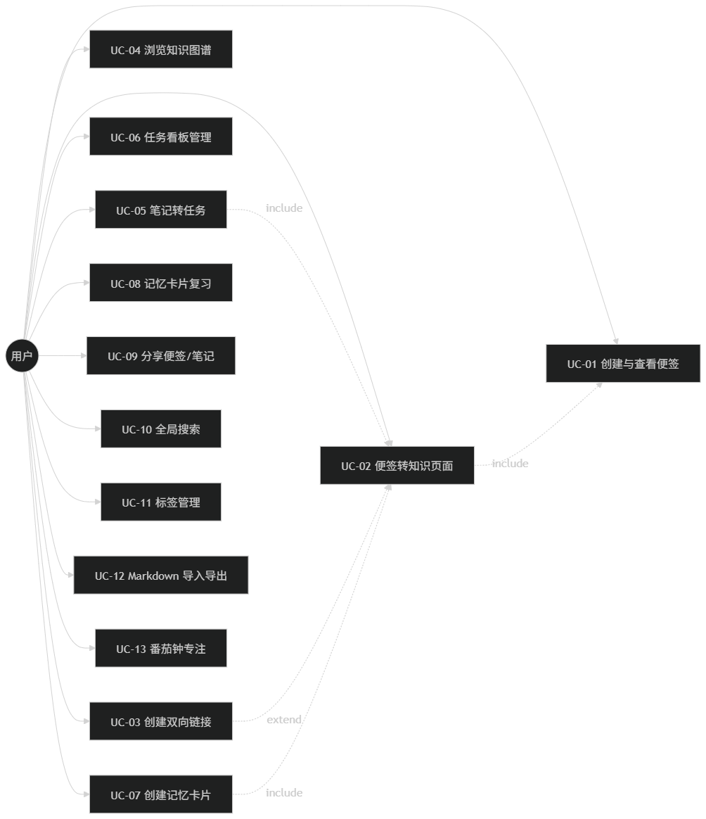

4.1.2 核心用例场景描述（高优先级）
UC-01：创建与查看便签
项目 | 内容
用例编号 | UC-01
用例名称 | 创建与查看便签
参与者 | 所有用户
优先级 | 高
前置条件 | 用户已登录系统
主成功场景：
1.用户在系统界面中点击快速输入入口（浮动按钮或顶部输入栏），输入面板展开。
2.用户以文字、代码片段等形式输入便签内容，并可选择添加标签。
3.用户点击"保存"按钮（或使用快捷键提交）。
4.系统验证内容非空后，自动生成便签记录，分配唯一标识，记录创建时间与当前用户。
5.系统将新便签插入动态时间线视图的顶部，按时间倒序排列展示。
6.用户可在时间线中浏览所有便签，点击某条便签查看其详情。
扩展场景：
3a. 内容为空： 系统提示"便签内容不能为空"，不执行保存操作。
6a. 用户选择归档便签： 用户在便签详情中点击"归档"按钮，系统将该便签标记为已归档，从默认时间线中移除，可在归档列表中查看。
6b. 用户选择删除便签： 用户在便签详情中点击"删除"按钮，系统弹出二次确认对话框；确认后逻辑删除该便签。
6c. 用户选择编辑便签： 用户在便签详情中点击"编辑"按钮，进入编辑模式；修改保存后系统更新便签内容与更新时间。
后置条件： 新创建的便签持久化存储，并在时间线视图中可见。

UC-02：便签转知识页面
项目 | 内容
用例编号 | UC-02
用例名称 | 便签转知识页面
参与者 | 所有用户
优先级 | 高
前置条件 | 用户已拥有至少一条未归档便签
主成功场景：
1.用户在时间线或便签详情中查看某条便签。
2.用户点击"转为知识页面"功能按钮。
3.系统以该便签内容为基础，自动创建一个新的知识页面，将便签正文复制为页面初始内容，页面标题默认取便签内容的前 20 个字符（可修改）。
4.系统建立便签与知识页面之间的关联关系（便签中标记其已转化为知识页面）。
5.系统自动跳转至知识页面编辑器，用户可继续编辑、丰富页面内容。
扩展场景：
2a. 用户选择将便签合并至已有知识页面： 用户点击"合并到已有页面"选项，系统弹出知识页面选择器；用户选择目标页面后，系统将便签内容追加至该页面末尾，并建立关联关系。
后置条件： 新知识页面已创建并持久化存储，原始便签与知识页面之间的关联已建立。

UC-03：创建双向链接
项目 | 内容
用例编号 | UC-03
用例名称 | 创建双向链接
参与者 | 所有用户
优先级 | 高
前置条件 | 用户正在编辑一条便签或知识页面，且系统中已存在其他便签或知识页面
主成功场景：
1.用户在编辑器中输入 [[ 触发双向链接选择器。
2.系统弹出搜索下拉列表，展示已有的便签与知识页面列表，支持关键字实时过滤。
3.用户选择目标条目，系统在编辑器光标位置插入指向该条目的链接标记（显示为目标条目的标题）。
4.系统自动在目标条目中建立反向链接记录（无需用户手动操作）。
5.用户保存编辑内容后，链接关系持久化。
扩展场景：
3a. 用户取消选择： 用户按 Esc 键或点击列表外区域，关闭选择器，不插入链接。
4a. 查看反向链接： 用户在任意条目详情的底部"反向链接"区域，可查看所有引用了当前条目的来源列表。
后置条件： 双向链接关系已建立，正向链接与反向链接均已记录。

UC-04：浏览知识图谱
项目 | 内容
用例编号 | UC-04
用例名称 | 浏览知识图谱
参与者 | 所有用户
优先级 | 高
前置条件 | 系统中已存在通过双向链接关联的知识实体
主成功场景：
1.用户在导航栏中点击"知识图谱"入口。
2.系统查询当前用户所有知识实体（便签与知识页面）及其双向链接关系。
3.系统以力导向图布局渲染知识图谱：节点代表知识实体（不同类型以不同颜色区分），边代表双向链接关系。
4.用户可拖拽画布平移、滚轮缩放以浏览图谱。
5.用户点击某个节点，系统弹出该实体的摘要信息（标题、前 100 字正文预览），并提供"打开详情"链接。
扩展场景：
5a. 用户筛选图谱范围： 用户可通过标签或关键字筛选，仅展示符合条件的节点及其关联。
5b. 用户聚焦某节点： 用户双击某个节点，图谱以该节点为中心展开其一度关联节点，隐藏无关节点。
后置条件： 无数据变更，仅提供可视化浏览功能。

UC-05：笔记内容转化为任务
项目 | 内容
用例编号 | UC-05
用例名称 | 笔记内容转化为任务
参与者 | 所有用户
优先级 | 高
前置条件 | 用户正在查看一条便签或知识页面，且已存在至少一个任务看板
主成功场景：
1.用户在便签详情或知识页面编辑器中，选中一段文本（如"调研 XX 开源库"）。
2.用户通过右键菜单或功能按钮选择"转化为任务"。
3.系统以选中文本为标题，在默认看板的"待办"列中自动创建一个新任务。
4.系统记录该任务与原文（便签/知识页面）之间的来源关联。
5.系统在当前界面以 Toast 提示"任务已创建"，并提供"查看详情"入口。
6.用户可在任务详情中进一步设置截止日期、预估工时、优先级等属性。
扩展场景：
3a. 用户选择目标看板与列： 在转化前，系统弹出看板/列选择器，用户可指定任务归属的看板及初始状态列。
6a. 用户拖拽任务至其他状态列： 在看板视图中，用户可直接拖拽任务卡片至"进行中"或"已完成"列。
后置条件： 新任务已创建并持久化存储，任务与原文的来源关联已建立。

UC-06：任务看板管理
项目 | 内容
用例编号 | UC-06
用例名称 | 任务看板管理
参与者 | 所有用户
优先级 | 高
前置条件 | 用户已创建至少一个任务看板
主成功场景：
1.用户在导航栏中点击"任务"入口，进入看板视图。
2.系统展示默认看板，包含"待办"、"进行中"、"已完成"三个状态列。
3.每列中以卡片形式展示该状态下的任务，卡片上显示任务标题、优先级标识、截止日期。
4.用户可直接在看板中创建新任务：点击某列底部的"+ 新建任务"，输入标题后回车确认。
5.用户可拖拽任务卡片在列之间移动，系统实时更新任务状态。
6.用户点击某任务卡片，展开任务详情面板，可编辑标题、描述、截止日期、预估工时、优先级，并可查看与原文的关联。
扩展场景：
2a. 用户创建新看板： 用户点击"新建看板"按钮，输入看板名称后确认，系统创建新看板并自动添加默认状态列。
2b. 用户自定义列： 用户可在看板中添加、重命名或删除自定义状态列。
5a. 任务到期提醒： 当任务截止日期临近（默认提前 1 天），系统在界面中以视觉标记（如红色边框）提示用户。
后置条件： 任务状态已更新并持久化存储。

4.1.3 中级优先级用例场景描述

UC-07：创建记忆卡片
项目 | 内容
用例编号 | UC-07
用例名称 | 创建记忆卡片
参与者 | 学生、研究者、开发者
优先级 | 中
前置条件 | 用户已创建包含知识点的便签或知识页面
主成功场景：
1.用户在便签详情或知识页面编辑器中，选中一段文本。
2.用户通过右键菜单或功能按钮选择"创建记忆卡片"。
3.系统弹出卡片编辑对话框，将选中文本默认填入"答案"字段，用户补充填写"问题"字段。
4.用户确认后，系统创建记忆卡片记录，初始化 SM-2 算法参数（间隔 = 1 天，难度因子 = 2.5，复习次数 = 0），并将卡片加入复习队列。
5.系统记录卡片与来源内容之间的关联。
扩展场景：
3a. 用户取消创建： 用户点击"取消"，关闭对话框，不创建卡片。
后置条件： 记忆卡片已创建并加入复习队列。

UC-08：记忆卡片复习
项目 | 内容
用例编号 | UC-08
用例名称 | 记忆卡片复习
参与者 | 学生、研究者、开发者
优先级 | 中
前置条件 | 用户的复习队列中存在待复习卡片
主成功场景：
1.用户在导航栏中点击"复习"入口。
2.系统查询当日到期的记忆卡片，展示待复习卡片数量。
3.系统显示第一张卡片的正面（问题），用户思考后点击"显示答案"。
4.系统翻转卡片，显示背面（答案）。
5.用户根据掌握情况点击"记得"或"忘记"。
6.系统根据 SM-2 算法，结合用户反馈重新计算该卡片的下次复习时间、间隔与难度因子，并记录本次复习信息。
7.系统自动展示下一张待复习卡片，重复步骤 3-6。
8.所有待复习卡片完成后，系统展示本次复习统计（卡片数、正确率等）。
扩展场景：
2a. 无待复习卡片： 系统展示"今日复习已完成"的提示，并显示下次复习时间。
后置条件： 复习记录已保存，卡片的复习参数已更新。

UC-09：分享便签与笔记
项目 | 内容
用例编号 | UC-09
用例名称 | 分享便签与笔记
参与者 | 所有用户
优先级 | 中
前置条件 | 用户已创建便签或知识页面
主成功场景：
1.用户在便签详情或知识页面中点击"分享"按钮。
2.系统弹出分享设置对话框，用户可配置：访问权限（只读/可编辑）、有效期（1 天/7 天/30 天/永久）。
3.用户确认后，系统生成一个包含唯一 Token 的访问链接。
4.用户复制该链接，通过外部渠道（如即时通讯工具）分享给目标接收者。
5.接收者通过链接在浏览器中访问该内容，系统验证 Token 有效性与权限后展示对应内容。
扩展场景：
5a. 链接已过期： 系统提示"该分享链接已过期"，不展示内容。
5b. 用户撤销分享： 分享者在分享管理中点击"撤销"，系统立即使该链接失效。
后置条件： 分享链接已生成并可访问。

UC-10：全局搜索
项目 | 内容
用例编号 | UC-10
用例名称 | 全局搜索
参与者 | 所有用户
优先级 | 中
前置条件 | 系统中已存在用户的内容数据
主成功场景：
1.用户按下快捷键（如 Ctrl+K）或点击导航栏搜索图标。
2.系统弹出全局搜索对话框，用户输入关键字。
3.系统在便签、知识页面、任务的标题与正文中进行全文匹配搜索。
4.系统以列表形式展示搜索结果，每条结果显示内容类型图标、标题、匹配片段高亮。
5.用户点击某条结果，系统跳转至该内容的详情页。
后置条件： 无数据变更。

UC-11：标签管理
项目 | 内容
用例编号 | UC-11
用例名称 | 标签管理
参与者 | 所有用户
优先级 | 中
前置条件 | 用户已登录
主成功场景：
1.用户在创建或编辑便签/知识页面时，通过标签输入框添加标签。
2.系统提供已有标签的自动补全建议；若输入新标签名，系统自动创建该标签。
3.用户可在侧边栏的标签管理视图中查看所有标签及各标签下的内容数量。
4.用户点击某个标签，系统展示该标签关联的所有便签与知识页面。
后置条件： 标签关联关系已建立。

UC-12：Markdown 导入导出
项目 | 内容
用例编号 | UC-12
用例名称 | Markdown 导入导出
参与者 | 所有用户
优先级 | 中
前置条件 | 用户已登录
主成功场景（导出）：
1.用户在知识页面中点击"导出"按钮，选择"Markdown 格式"。
2.系统将当前知识页面内容转换为标准 Markdown 格式文件，包含正文、双向链接（转换为 Markdown 链接语法）。
3.系统触发浏览器下载，用户获得 .md 文件。
主成功场景（导入）：
1.用户在知识库页面点击"导入"按钮，选择本地 .md 文件。
2.系统解析 Markdown 文件内容，创建对应的知识页面，保留原有格式与链接结构。
3.导入完成后，系统展示导入结果摘要（成功/失败条数）。
后置条件： 导出文件已下载至用户本地；导入的知识页面已创建。

UC-13：番茄钟专注
项目 | 内容
用例编号 | UC-13
用例名称 | 番茄钟专注
参与者 | 所有用户
优先级 | 中
前置条件 | 用户已登录，且存在至少一个"进行中"状态的任务
主成功场景：
1.用户在任务详情面板中点击"开始专注"按钮。
2.系统启动番茄钟计时器（默认 25 分钟），界面显示倒计时。
3.计时结束时，系统发出提醒（浏览器通知或声音提示），建议用户休息 5 分钟。
4.用户可选择开始休息或继续下一个番茄钟。
5.系统记录该任务关联的番茄钟完成次数。
扩展场景：
1a.无进行中任务：系统提示：请现将任务状态改为”进行中”后再开始专注,并引导用户前往看板
后置条件： 番茄钟记录已保存。

4.2 数据流图与数据字典(杜承敖)
本节针对高优先级需求（UC-01 至 UC-06）构建数据流图。

4.2.1 顶层数据流图（上下文图）
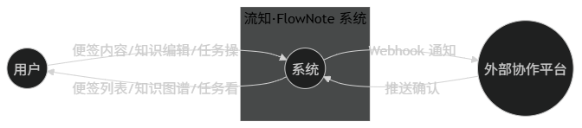
说明： 上下文图展示了 FlowNote 系统与外部写作平台之间的数据交互边界。用户是主要参与者，向系统输入便签内容、知识编辑操作、任务管理指令及复习反馈；系统向用户返回便签时间线、知识图谱视图、任务看板及复习卡片。系统通过 Webhook 向外部协作平台推送通知。

4.2.2 第一层数据流图
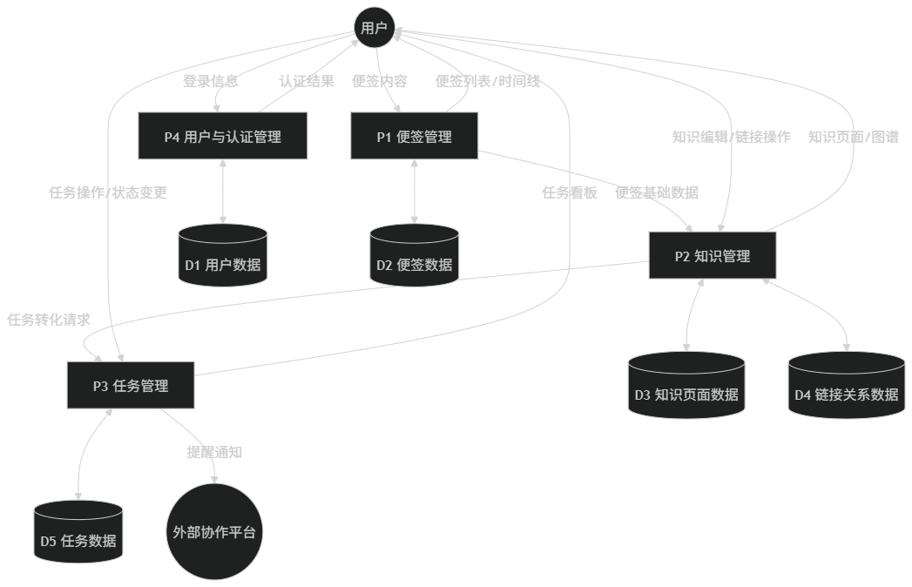
说明： 第一层 DFD 将系统分解为四个核心处理过程：便签管理（P1）、知识管理（P2）、任务管理（P3）和用户与认证管理（P4）。五个数据存储分别对应用户、便签、知识页面、链接关系和任务数据。P1 向 P2 提供便签基础数据以支持便签转知识页面；P2 向 P3 提供任务转化请求以支持笔记转任务。

4.2.3 第二层数据流图 — P1 便签管理
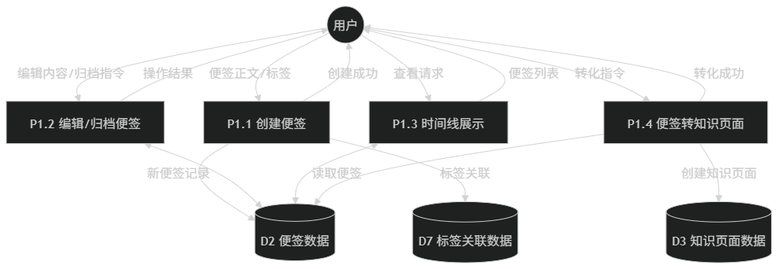
说明： P1 分解为四个子过程。P1.1 接收用户的便签内容与标签，生成便签记录写入 D2；P1.2 处理编辑、归档与删除操作；P1.3 从 D2 读取便签数据按时间线展示；P1.4 从 D2 读取便签基础数据，在 D3 中创建对应的知识页面。

4.2.4 第二层数据流图 — P2 知识管理
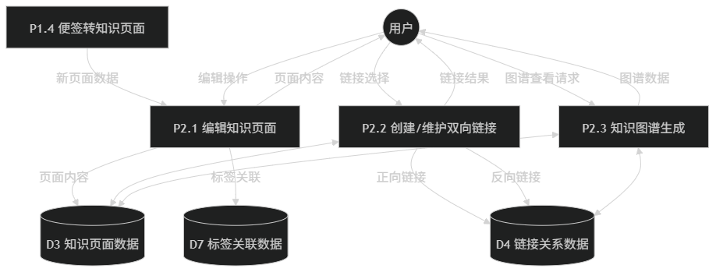
说明： P2 分解为三个子过程。P2.1 处理知识页面的创建与编辑（含从 P1.4 流入的转化数据）；P2.2 处理双向链接的创建与维护，同时写入正向和反向链接记录到 D4；P2.3 从 D3 和 D4 读取数据生成知识图谱视图。

4.2.5 第二层数据流图 — P3 任务管理
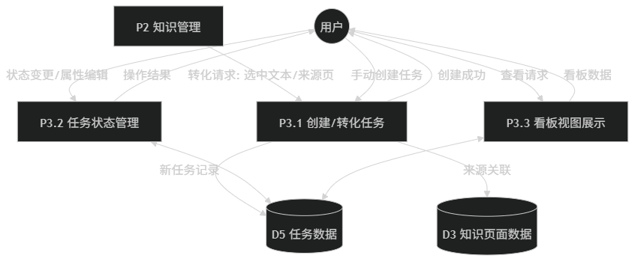
说明： P3 分解为三个子过程。P3.1 接收来自 P2 的转化请求或用户的手动创建请求，在 D5 中创建任务记录并关联来源；P3.2 处理任务状态变更与属性编辑；P3.3 从 D5 读取任务数据以看板形式展示。

4.2.6 数据字典
数据流定义：
编号 | 数据流名称 | 组成 | 流向
F-01 | 登录信息 | 用户名 + 密码 | 用户 → P4
F-02 | 认证结果 | 认证状态 + Token（成功时） / 错误信息（失败时） | P4 → 用户
F-03 | 便签内容 | 正文内容 + 内容类型{纯文本|代码片段} + 标签列表 | 用户 → P1.1
F-04 | 新便签记录 | 便签ID + 正文内容 + 内容类型 + 是否归档 + 创建时间 + 更新时间 + 作者ID | P1.1 → D2
F-05 | 标签关联 | 实体类型{便签|知识页面} + 实体ID + 标签ID | P1.1/P2.1 → D7
F-06 | 便签列表 | 有序列表[便签ID + 正文摘要 + 创建时间 + 标签列表] | P1.3 → 用户
F-07 | 编辑内容 | 便签ID + 新正文内容 + 新标签列表 | 用户 → P1.2
F-08 | 归档指令 | 便签ID + 操作类型{归档|删除|取消归档} | 用户 → P1.2
F-09 | 转化指令 | 便签ID + 目标类型{新建页面|合并到已有页面} + 目标页面ID（合并时） | 用户 → P1.4
F-10 | 新页面数据 | 页面ID + 标题 + 正文内容 + 创建时间 + 作者ID + 来源便签ID | P1.4 → P2.1
F-11 | 知识编辑操作 | 页面ID + 编辑内容 + 链接操作列表 | 用户 → P2.1
F-12 | 链接选择 | 源实体{当前编辑实体} + 目标实体ID + 目标实体类型{便签|知识页面} | 用户 → P2.2
F-13 | 正向链接 | 链接ID + 源实体类型 + 源实体ID + 目标实体类型 + 目标实体ID + 创建时间 | P2.2 → D4
F-14 | 反向链接 | 链接ID + 源实体类型 + 源实体ID + 目标实体类型 + 目标实体ID + 创建时间 | P2.2 → D4
F-15 | 图谱数据 | 节点列表[实体ID + 实体类型 + 标题] + 边列表[源ID + 目标ID] | P2.3 → 用户
F-16 | 转化请求 | 选中文本 + 来源实体类型 + 来源实体ID + 目标看板ID + 目标列ID | P2 → P3.1
F-17 | 手动创建任务 | 任务标题 + 看板ID + 列ID + 截止日期（可选） + 优先级（可选） | 用户 → P3.1
F-18 | 新任务记录 | 任务ID + 标题 + 描述 + 状态 + 优先级 + 截止日期 + 预估工时 + 创建时间 + 来源实体类型 + 来源实体ID + 看板ID + 列ID | P3.1 → D5
F-19 | 状态变更 | 任务ID + 新状态{待办|进行中|已完成} + 目标列ID | 用户 → P3.2
F-20 | 看板数据 | 看板ID + 看板名称 + 列列表[列ID + 列名 + 任务列表[任务ID + 标题 + 优先级 + 截止日期 + 状态]] | P3.3 → 用户
F-21 | Webhook 通知 | 通知类型 + 通知内容 + 目标平台 | P3 → 外部协作平台
数据存储定义：
编号 | 数据存储名称 | 组成 | 访问方式
D1 | 用户数据 | {用户ID, 用户名, 邮箱, 密码哈希, 头像URL, 创建时间, 更新时间} | 按用户ID索引
D2 | 便签数据 | {便签ID, 正文内容, 内容类型, 是否归档, 删除时间,创建时间, 更新时间, 作者ID} | 按便签ID索引，按作者ID+创建时间排序
D3 | 知识页面数据 | {页面ID, 标题, 正文内容, 创建时间, 更新时间, 作者ID, 来源便签ID（可空）} | 按页面ID索引，按作者ID索引
D4 | 链接关系数据 | {链接ID, 源实体类型, 源实体ID, 目标实体类型, 目标实体ID, 创建时间} | 按源实体索引，按目标实体索引（双向查询）
D5 | 任务数据 | {任务ID, 标题, 描述, 状态, 优先级, 截止日期, 预估工时, 创建时间, 更新时间, 负责人ID, 看板ID, 列ID, 来源实体类型, 来源实体ID} | 按任务ID索引，按看板ID+列ID索引
D6 | 无 | 预留编号，供未来扩展（如用户偏好、系统配置等） | 无
D7 | 标签关联数据 | {关联ID, 实体类型, 实体ID, 标签ID} | 按实体索引，按标签ID索引
注：D6为预留编号,当前版本未使用

处理过程定义：
编号 | 处理过程名称 | 输入数据流 | 输出数据流 | 处理逻辑
P1.1 | 创建便签 | F-03 | F-04, F-05, 创建成功 | 验证内容非空，生成唯一ID，记录时间戳与作者，写入D2；处理标签关联写入D7
P1.2 | 编辑/归档便签 | F-07, F-08 | 操作结果 | 根据操作类型更新D2中的便签记录；归档操作设置isArchived=true；删除操作：设置deletedAt=当前时间(逻辑删除);物理清除由定时任务处理,条件：deletedAt<当前时间-30天
P1.3 | 时间线展示 | 查看请求 | F-06 | 从D2查询当前用户未归档便签，按创建时间倒序排列，生成摘要列表返回
P1.4 | 便签转知识页面 | F-09 | F-10 | 读取D2中指定便签；若新建页面则在D3中创建记录并关联来源；若合并则追加到目标页面
P2.1 | 编辑知识页面 | F-10, F-11 | 页面内容 | 更新D3中页面内容；处理标签关联写入D7
P2.2 | 创建/维护双向链接 | F-12 | F-13, F-14 | 在D4中同时写入正向链接与反向链接记录
P2.3 | 知识图谱生成 | 图谱查看请求 | F-15 | 从D3读取实体列表，从D4读取链接关系，构建节点与边数据结构返回
P3.1 | 创建/转化任务 | F-16, F-17 | F-18 | 在D5中创建任务记录；若来源为笔记转化则记录来源关联
P3.2 | 任务状态管理 | F-19 | 操作结果 | 更新D5中任务的状态与所属列
P3.3 | 看板视图展示 | 查看请求 | F-20 | 从D5查询指定看板的所有任务，按列分组组织后返回

4.3 实体-联系图(杜承敖)

4.3.1 实体-联系图
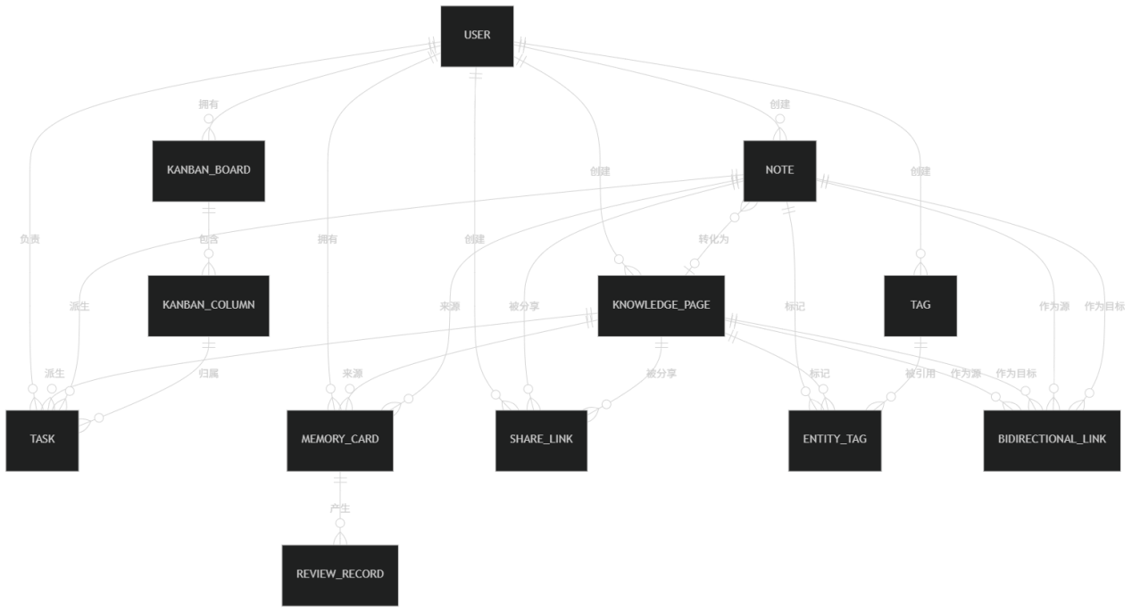

4.3.2 实体说明
实体 | 说明 | 关键属性
USER | 系统用户 | userId(主键), username, email, passwordHash, avatarUrl
NOTE | 碎片便签 | noteId(主键), content, contentType, isArchived, deletedAt,authorId(外键)
KNOWLEDGE_PAGE | 知识页面 | pageId(主键), title, content, authorId(外键), sourceNoteId(外键,可空)
BIDIRECTIONAL_LINK | 双向链接关系 | linkId(主键), sourceEntityType, sourceEntityId, targetEntityType, targetEntityId
TASK | 任务 | taskId(主键), title, description, status, priority, dueDate, estimatedMinutes, assigneeId(外键), boardId(外键), columnId(外键), sourceEntityType, sourceEntityId
TAG | 标签 | tagId(主键), name, color, creatorId(外键)
ENTITY_TAG | 实体-标签关联 | id(主键), entityType, entityId, tagId(外键)
MEMORY_CARD | 记忆卡片 | cardId(主键), question, answer, interval, easeFactor, repetitions, nextReviewDate, authorId(外键), sourceEntityType, sourceEntityId
REVIEW_RECORD | 复习记录 | recordId(主键), cardId(外键), quality, reviewDate
KANBAN_BOARD | 任务看板 | boardId(主键), name, description, ownerId(外键)
KANBAN_COLUMN | 看板状态列 | columnId(主键), name, sortOrder, boardId(外键)
SHARE_LINK | 分享链接 | shareId(主键), targetType, targetId, permission, token, expiresAt, creatorId(外键)

4.3.3 联系说明
联系 | 实体 1 | 实体 2 | 基数 | 说明
创建 | USER | NOTE | 1:N | 一个用户可创建多条便签
创建 | USER | KNOWLEDGE_PAGE | 1:N | 一个用户可创建多个知识页面
负责 | USER | TASK | 1:N | 一个用户可负责多个任务
拥有 | USER | MEMORY_CARD | 1:N | 一个用户可拥有多张记忆卡片
拥有 | USER | KANBAN_BOARD | 1:N | 一个用户可拥有多个看板
标记 | NOTE/KNOWLEDGE_PAGE | TAG | N:M | 通过 ENTITY_TAG 关联表实现多对多
转化为 | NOTE | KNOWLEDGE_PAGE | 1:0..1 | 一条便签可转化为一个知识页面
双向链接 | KNOWLEDGE_PAGE/NOTE | KNOWLEDGE_PAGE/NOTE | N:M | 通过 BIDIRECTIONAL_LINK 表实现，知识实体包括 NOTE 和 KNOWLEDGE_PAGE
派生 | KNOWLEDGE_PAGE/NOTE | TASK | 1:N | 一个知识页面/便签可派生多个任务
来源 | KNOWLEDGE_PAGE/NOTE | MEMORY_CARD | 1:N | 一个知识页面/便签可产生多张记忆卡片
包含 | KANBAN_BOARD | KANBAN_COLUMN | 1:N | 一个看板包含多个状态列
归属 | KANBAN_COLUMN | TASK | 1:N | 一个状态列包含多个任务
产生 | MEMORY_CARD | REVIEW_RECORD | 1:N | 一张卡片可产生多条复习记录
被分享 | NOTE/KNOWLEDGE_PAGE | SHARE_LINK | 1:N | 一个内容可生成多个分享链接

4.4 状态转换图(肖昌珅)
本节针对行为依赖于过去历史或事件序列的核心实体对象建模。系统中最符合此特征的两个核心实体是任务（Task）和记忆卡片（MemoryCard）。

4.4.1 任务（Task）状态转换图
任务的状态变化依赖于用户的操作事件序列，且不同状态间的转换具有业务约束。
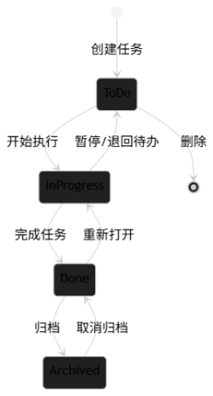
状态说明：
状态 | 说明
ToDo（待办） | 任务已创建，尚未开始执行。这是任务的初始状态。
InProgress（进行中） | 任务正在被执行。用户可通过番茄钟功能关联专注时间。
Done（已完成） | 任务已执行完毕，等待确认或归档。
Archived（已归档） | 任务已归档，从默认看板视图中移除，可在归档列表中查看。
事件与转换条件：
事件 | 源状态 | 目标状态 | 条件
创建任务 | — | ToDo | 用户手动创建或从笔记转化
开始执行 | ToDo | InProgress | 用户拖拽至"进行中"列或点击"开始"按钮
暂停/退回 | InProgress | ToDo | 用户拖拽回"待办"列或点击"退回"按钮
完成任务 | InProgress | Done | 用户拖拽至"已完成"列或点击"完成"按钮
重新打开 | Done | InProgress | 用户点击"重新打开"按钮
归档 | Done | Archived | 用户点击"归档"按钮
取消归档 | Archived | Done | 用户在归档列表中点击"取消归档"
删除 | ToDo | — | 用户确认删除（仅待办状态允许删除）

4.4.2 记忆卡片（MemoryCard）状态转换图
记忆卡片的状态由用户的复习历史序列驱动，状态转换基于 SM-2 算法的反馈结果。
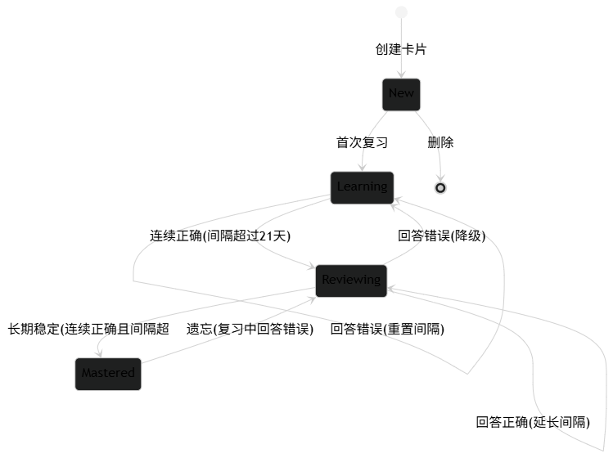
状态说明：
状态 | 说明
New（新建） | 卡片刚创建，尚未进入复习队列。
Learning（学习中） | 卡片已开始复习，间隔较短（1-21天），用户掌握程度不稳定。
Reviewing（复习中） | 用户连续回答正确，计算得出的下次复习间隔超过系统设定的“复习期阈值”（默认 21 天，可配置）
Mastered（已掌握） | 用户连续回答正确，计算得出间隔超过“掌握阈值”（默认 60 天，可配置）
事件与转换条件：
事件 | 源状态 | 目标状态 | 条件
创建卡片 | — | New | 用户从笔记中选取内容创建
首次复习 | New | Learning | 用户首次在复习界面查看并反馈
回答错误 | Learning | Learning | SM-2 重置间隔为 1 天，难度因子降低
连续正确 | Learning | Reviewing | 连续多次回答正确，计算间隔超过 21 天
回答正确 | Reviewing | Reviewing | SM-2 延长间隔
回答错误 | Reviewing | Learning | 降级回学习状态，重置间隔
长期稳定 | Reviewing | Mastered | 连续正确且计算间隔超过阈值（如 60 天）
遗忘 | Mastered | Reviewing | 复习中回答错误，降级回复习状态

4.5 类图(肖昌珅)
本节提供整个系统的类图，包含实体类、边界类和控制类，描述业务流程而不涉及具体实现细节。

4.5.1 类图

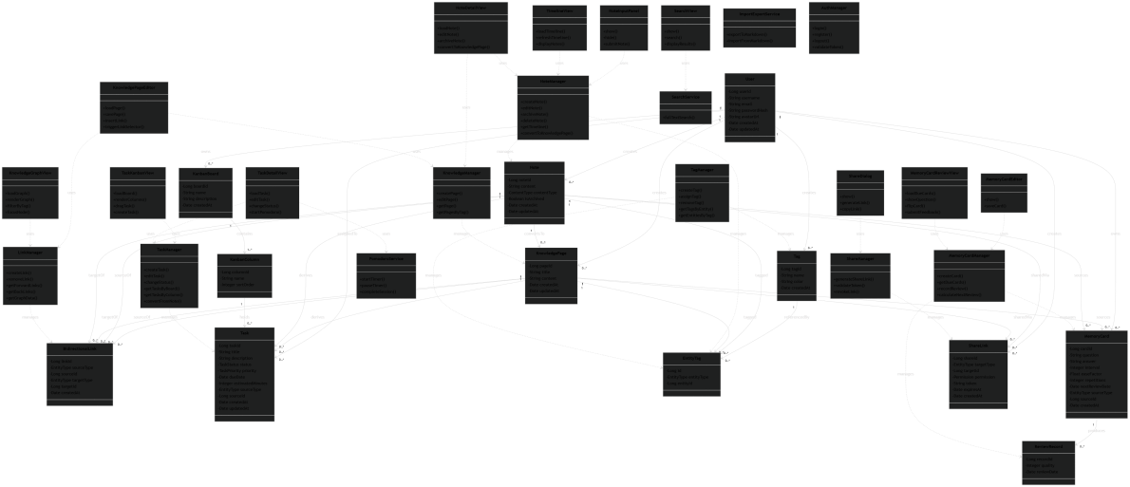

4.5.2 类说明
实体类说明：
类名 | 说明 | 关键属性
User | 系统用户实体，存储用户账号信息 | userId, username, email, passwordHash
Note | 碎片便签实体，存储用户创建的碎片化信息 | noteId, content, contentType(纯文本/代码片段), isArchived, deletedAt
KnowledgePage | 知识页面实体，经结构化整理的文档 | pageId, title, content, sourceNoteId(来源便签)
BidirectionalLink | 双向链接关系实体 | linkId, sourceType, sourceId, targetType, targetId
Task | 任务实体 | taskId, title, status(ToDo/InProgress/Done/Archived), priority, dueDate
Tag | 标签实体 | tagId, name, color
EntityTag | 实体-标签关联实体（多对多桥接） | entityType, entityId, tagId
MemoryCard | 记忆卡片实体 | cardId, question, answer, interval, easeFactor, nextReviewDate
ReviewRecord | 复习记录实体 | recordId, quality(0-5), reviewDate
KanbanBoard | 任务看板实体 | boardId, name
KanbanColumn | 看板状态列实体 | columnId, name, sortOrder
ShareLink | 分享链接实体 | shareId, targetType, permission(只读/可编辑), token, expiresAt
边界类说明：
类名 | 说明
NoteInputPanel | 便签快速输入面板，提供极简输入界面
TimelineView | 动态时间线视图，按时间倒序展示便签
NoteDetailView | 便签详情视图，支持编辑、归档、转化操作
KnowledgePageEditor | 知识页面编辑器，支持富文本与双向链接插入
KnowledgeGraphView | 知识图谱可视化视图，力导向图布局
TaskKanbanView | 任务看板视图，支持拖拽操作
TaskDetailView | 任务详情面板，支持属性编辑与番茄钟启动
MemoryCardEditor | 记忆卡片编辑对话框
MemoryCardReviewView | 记忆卡片复习界面，卡片翻转交互
ShareDialog | 分享设置对话框
SearchView | 全局搜索界面
控制类说明：
类名 | 说明
NoteManager | 便签业务逻辑控制器，处理便签 CRUD 及转化
KnowledgeManager | 知识页面业务逻辑控制器
LinkManager | 双向链接管理控制器，维护正向/反向链接与图谱数据
TaskManager | 任务业务逻辑控制器，处理任务 CRUD 与状态转换
MemoryCardManager | 记忆卡片管理控制器，集成 SM-2 算法
ShareManager | 分享链接管理控制器，处理生成、验证与撤销
SearchService | 全局搜索服务，跨实体全文检索
TagManager | 标签管理控制器
PomodoroService | 番茄钟服务，管理计时与专注记录
ImportExportService | 导入导出服务，处理 Markdown 格式转换
AuthManager | 认证管理控制器，处理登录、注册与 Token 管理

4.6 顺序图(金奕辰)
本节针对高优先级和中优先级用例构建顺序图，描述对象之间的交互序列。
4.6.1 UC-01：创建与查看便签
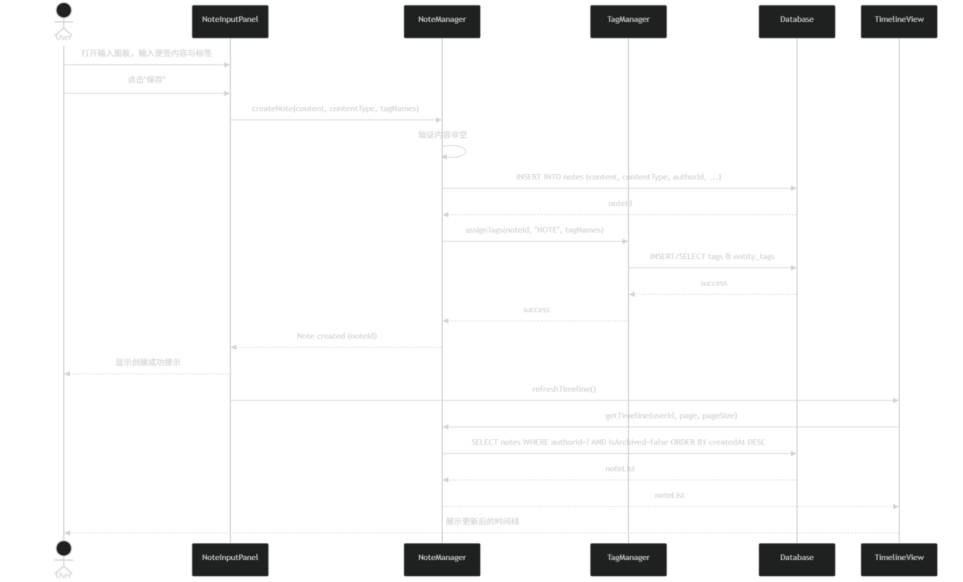
4.6.2 UC-02：便签转知识页面
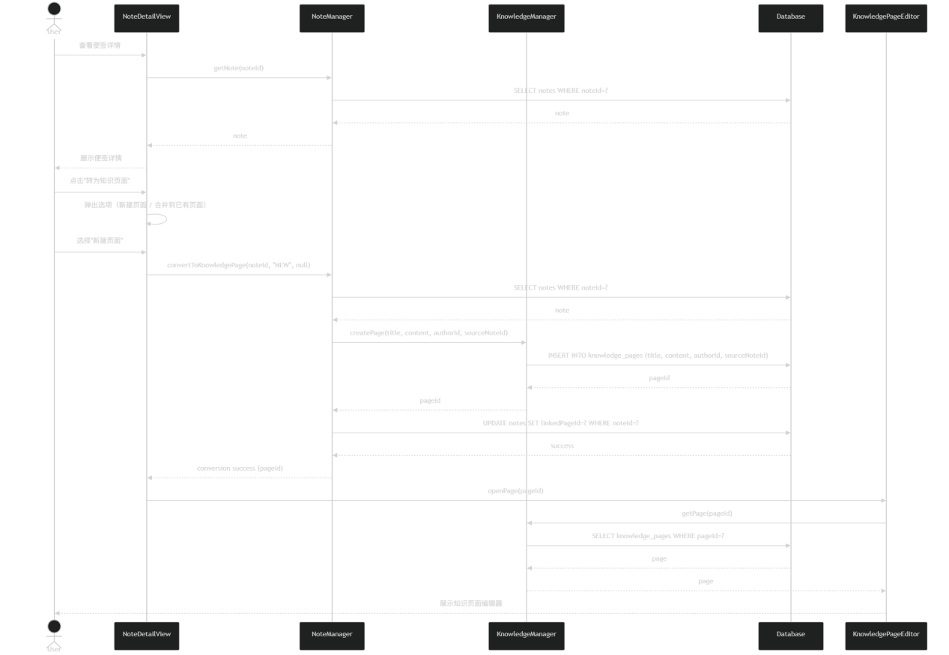
4.6.3 UC-03：创建双向链接
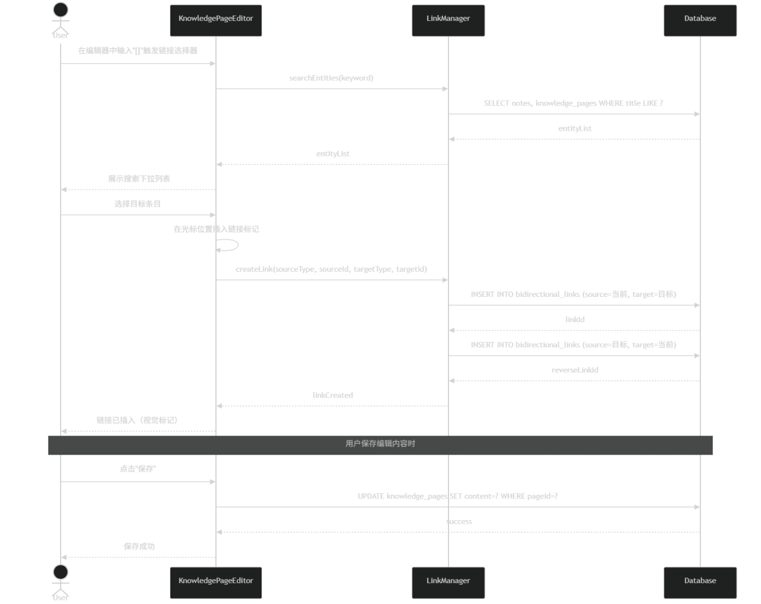
4.6.4 UC-04：浏览知识图谱
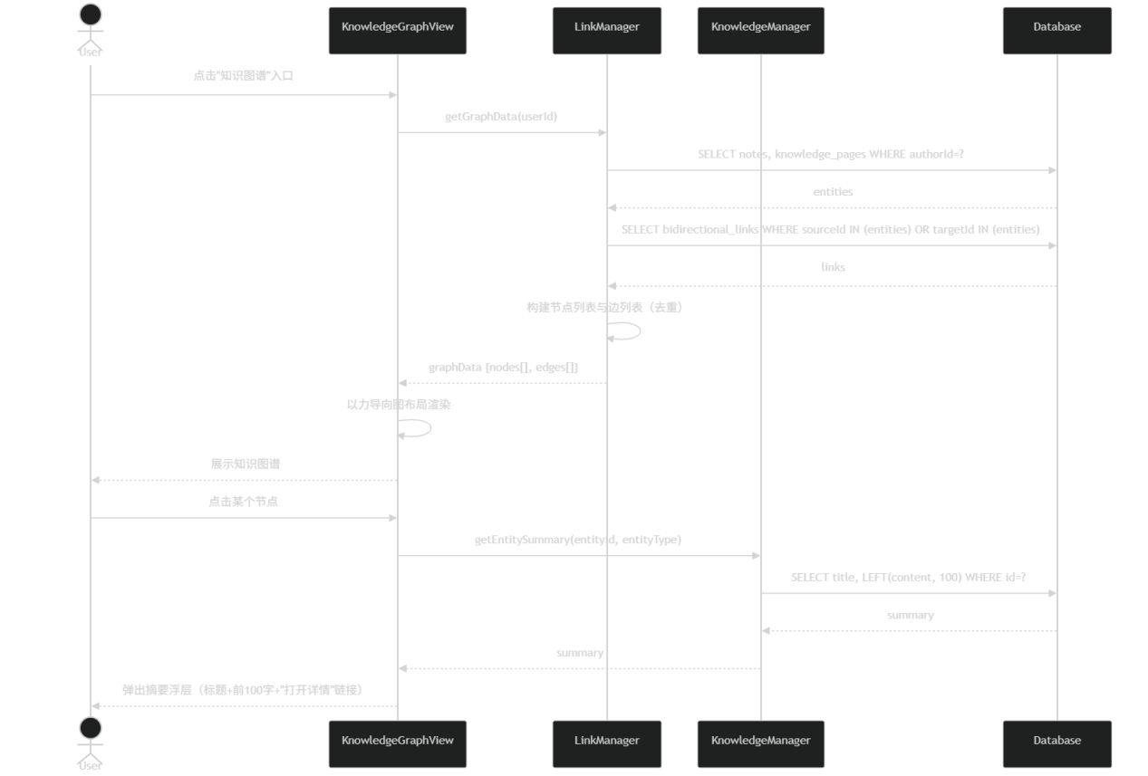

4.6.5 UC-05：笔记内容转化为任务
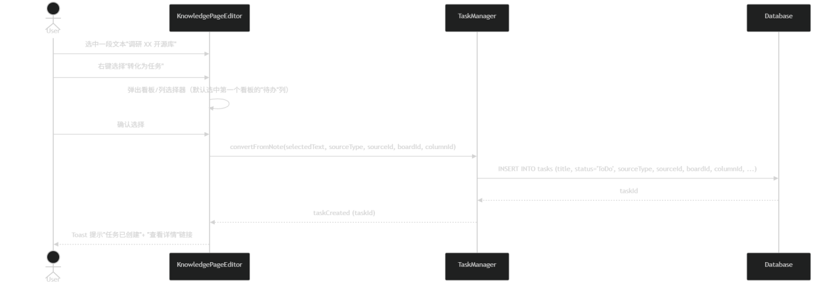
4.6.6 UC-06：任务看板管理
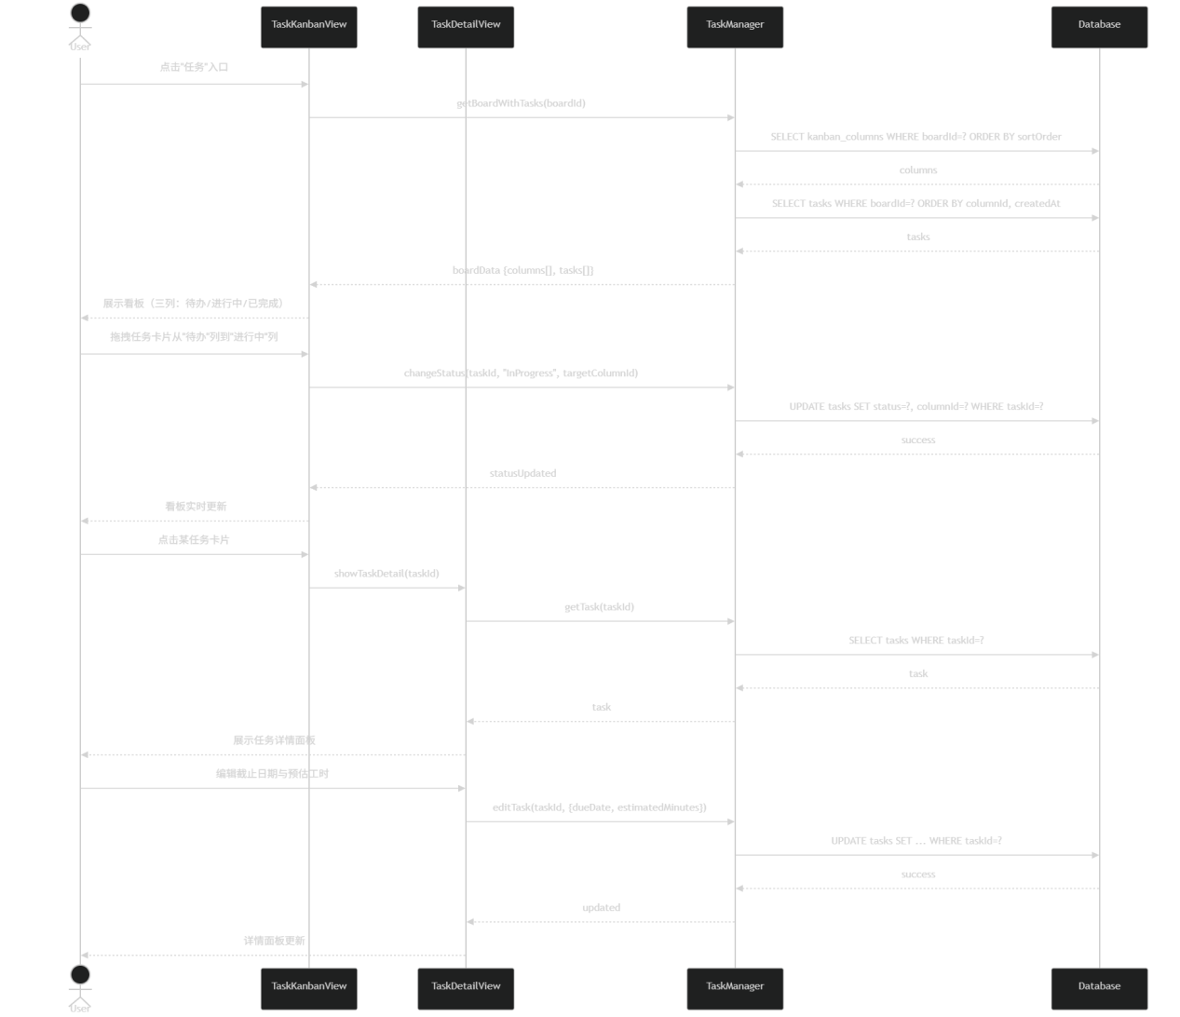

4.6.7 UC-07：创建记忆卡片
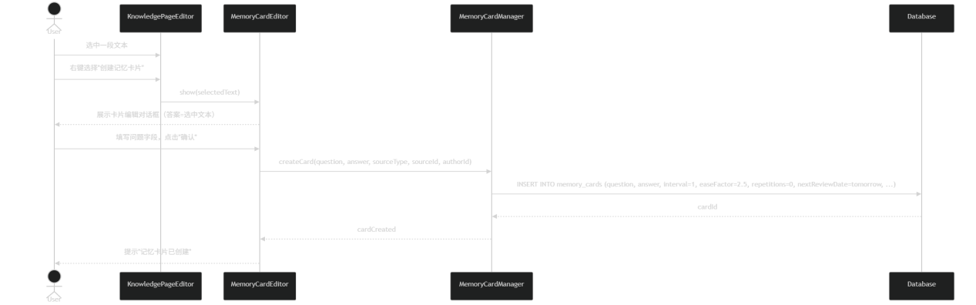
4.6.8 UC-08：记忆卡片复习
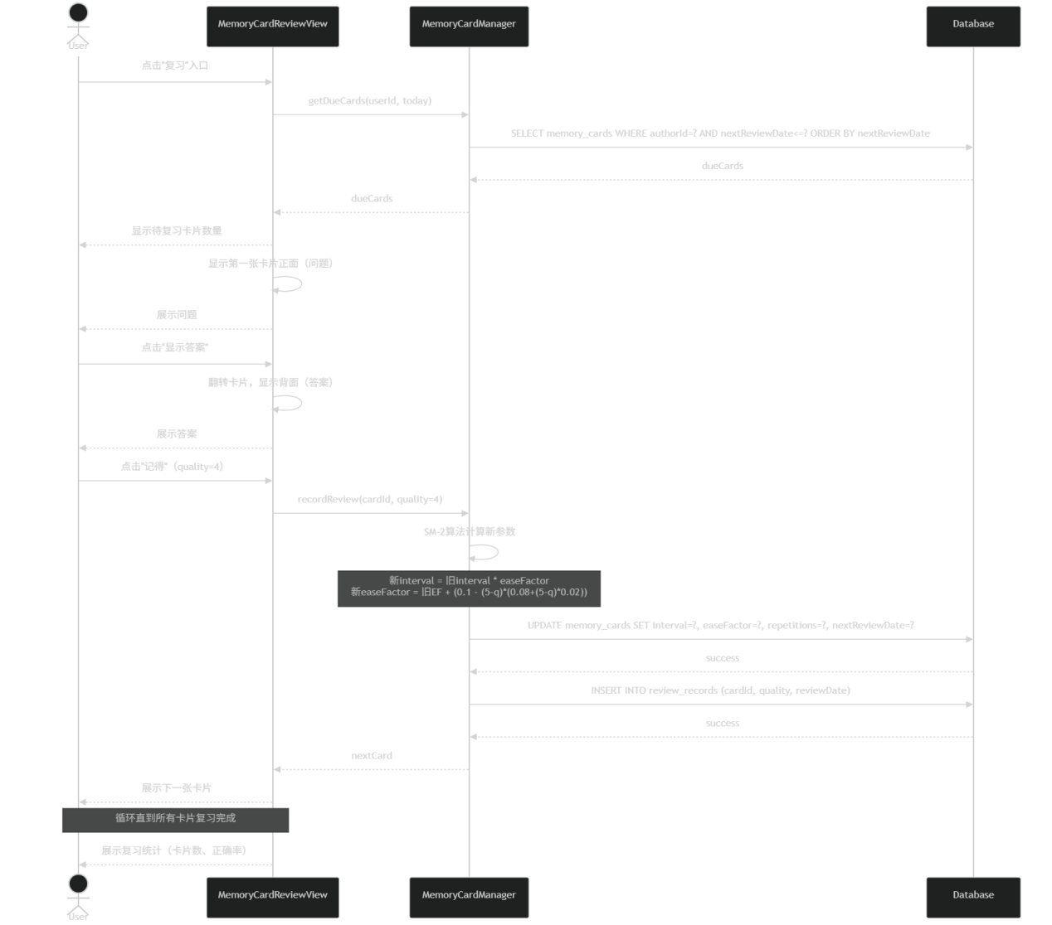

4.6.9 UC-09：分享便签与笔记
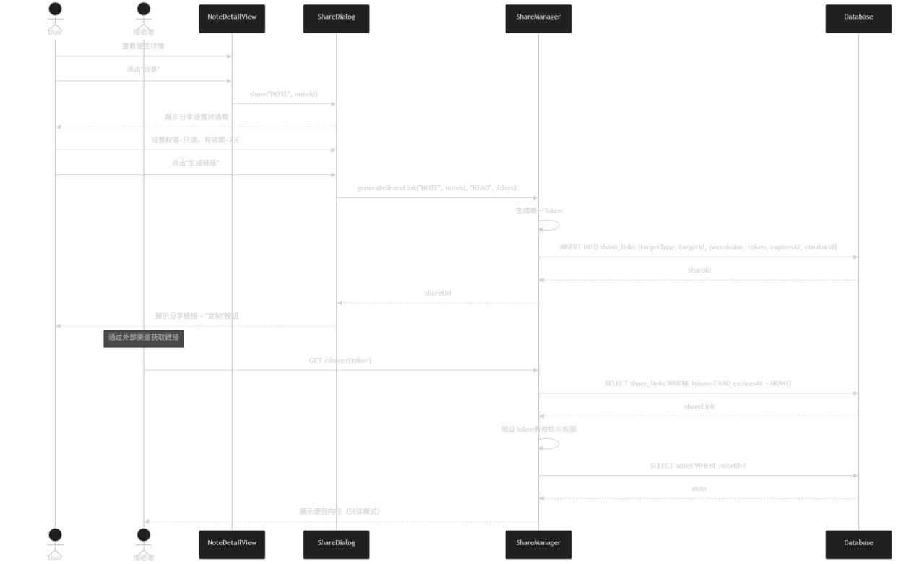

4.7 包图(肖昌珅)
系统按分层架构组织为前端、后端和数据三个子系统，各子系统内部进一步划分为功能包。

4.7.1 系统包图

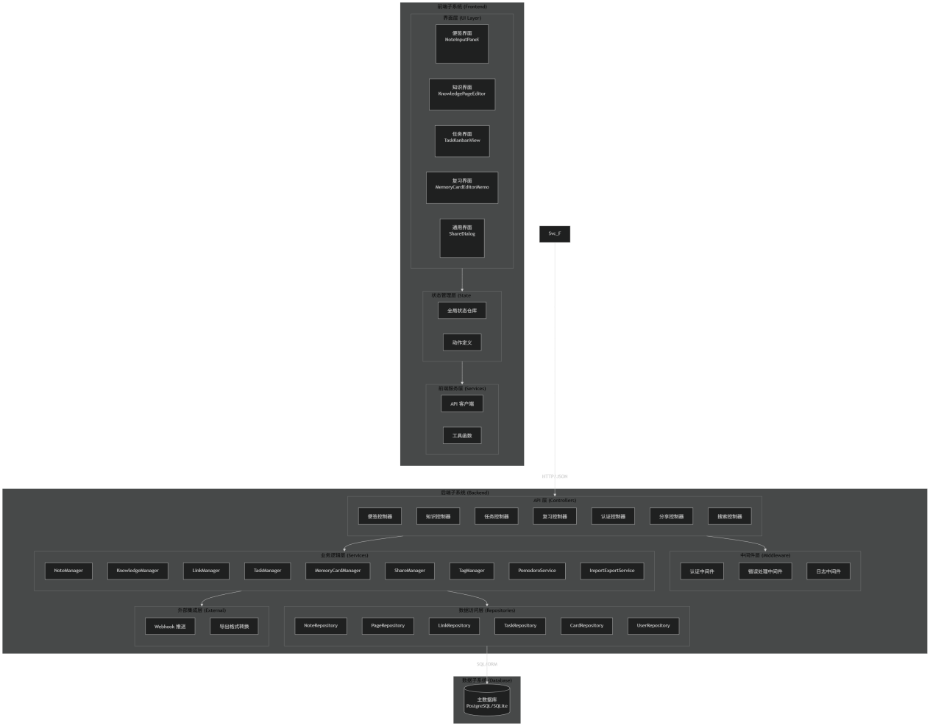

4.7.2 包说明
前端子系统：
包名 | 职责 | 包含的主要元素
界面层 (UI Layer) | 负责所有用户界面的渲染与交互 | 各功能模块的视图组件与通用组件
状态管理层 (State Management) | 管理前端全局状态与数据流 | 全局状态仓库、动作定义与状态变更逻辑
前端服务层 (Services) | 封装与后端 API 的通信逻辑 | HTTP 客户端封装、请求/响应拦截器、工具函数

后端子系统：
包名 | 职责 | 包含的主要元素
API 层 (Controllers) | 接收 HTTP 请求，调用业务逻辑，返回响应 | 各功能模块的 REST 控制器
中间件层 (Middleware) | 处理横切关注点 | 认证校验、错误处理、请求日志
业务逻辑层 (Services) | 实现核心业务规则与流程 | 各 Manager/Service 类
数据访问层 (Repositories) | 封装数据库操作 | 各 Repository 类与 ORM 模型
外部集成层 (External) | 与外部系统交互 | Webhook 推送、导出格式转换
数据子系统：
包名 | 职责
主数据库 (Database) | 持久化存储所有业务数据，支持 PostgreSQL（生产环境）或 SQLite（开发/轻量部署）
包间依赖关系：
界面层 → 状态管理层 → 前端服务层 →（HTTP）→ API 层
API 层 → 中间件层（请求预处理）
API 层 → 业务逻辑层 → 数据访问层 → 数据库
业务逻辑层 → 外部集成层（事件驱动推送）

4.8 功能需求列表(金奕辰)

4.8.1 便签管理
需求编号 | 需求描述 | 优先级 | 验收标准 | 关联用例
FR-001 | 系统应允许用户创建包含文本内容的便签 | 高 | 用户输入非空文本后点击保存，系统生成便签记录并返回成功 | UC-01
FR-002 | 系统应自动为新创建的便签生成创建时间戳 | 高 | 便签记录中包含准确到秒的创建时间 | UC-01
FR-003 | 系统应支持用户在便签中记录代码片段，保持代码格式 | 高 | 输入的代码片段在展示时保留缩进与换行 | UC-01
FR-004 | 系统应允许用户为便签添加一个或多个标签 | 高 | 便签详情中可展示关联标签 | UC-01
FR-005 | 系统应在动态时间线视图中按创建时间倒序展示用户的便签 | 高 | 时间线首条为最新便签，支持分页加载 | UC-01
FR-006 | 系统应允许用户编辑已创建便签的内容与标签 | 高 | 编辑保存后便签内容与更新时间均更新 | UC-01
FR-007 | 系统应允许用户归档便签，归档后不在默认时间线中展示 | 高 | 归档后时间线不展示该便签，归档列表中可见 | UC-01
FR-008 | 系统应允许用户删除便签（二次确认后执行） | 高 | 确认后便签标记为已删除 | UC-01

4.8.2 知识管理
需求编号 | 需求描述 | 优先级 | 验收标准 | 关联用例
FR-009 | 系统应允许用户将一条便签一键转化为知识页面 | 高 | 点击转化后系统自动创建知识页面，内容来源于便签，关联关系已建立 | UC-02
FR-010 | 系统应允许用户将便签合并到已有知识页面 | 高 | 便签内容追加至目标页面末尾 | UC-02
FR-011 | 系统应允许用户创建空白知识页面并编辑标题与正文 | 高 | 用户可创建、编辑、保存知识页面 | UC-02
FR-012 | 系统应在知识页面编辑器中支持通过 [[ 触发双向链接选择器 | 高 | 输入 [[ 后弹出可搜索的实体列表 | UC-03
FR-013 | 系统应在用户创建正向链接时自动建立反向链接 | 高 | 目标实体的反向链接列表中自动出现来源实体 | UC-03
FR-014 | 系统应提供知识图谱可视化视图，以节点和边展示知识实体及其关联 | 高 | 力导向图正确渲染所有实体节点与链接边 | UC-04
FR-015 | 系统应允许用户在知识图谱中点击节点查看摘要并跳转至详情 | 高 | 点击节点弹出摘要浮层，点击"打开详情"跳转 | UC-04
FR-016 | 系统应允许用户将多个相关便签整理合并到一个知识页面 | 高 | 多条便签内容按顺序合并至目标页面 | UC-02

4.8.3 任务管理
需求编号 | 需求描述 | 优先级 | 验收标准 | 关联用例
FR-017 | 系统应允许用户选中笔记中的文本，一键转化为任务 | 高 | 选中文本后通过菜单转化，系统在看板"待办"列创建任务 | UC-05
FR-018 | 系统应为从笔记转化的任务保留与原文的来源关联 | 高 | 任务详情中可查看来源便签/知识页面的链接 | UC-05
FR-019 | 系统应允许用户为任务设置截止日期 | 高 | 任务详情中可选择截止日期并保存 | UC-06
FR-020 | 系统应允许用户为任务设置预估工时（分钟） | 高 | 任务详情中可输入预估工时并保存 | UC-06
FR-021 | 系统应支持用户通过拖拽操作在看板列之间移动任务 | 高 | 拖拽后任务状态与所属列实时更新 | UC-06
FR-022 | 系统应提供看板视图，默认包含"待办"、"进行中"、"已完成"三个状态列 | 高 | 看板正确展示三列及各自的任务卡片 | UC-06
FR-023 | 系统应允许用户在看板中直接创建新任务 | 高 | 点击列底部"+ 新建任务"输入标题后回车即可创建 | UC-06

4.8.4 记忆复习
需求编号 | 需求描述 | 优先级 | 验收标准 | 关联用例
FR-024 | 系统应允许用户从笔记中选取内容创建问答形式的记忆卡片 | 中 | 选中文本后弹出卡片编辑对话框，填写问题后确认创建 | UC-07
FR-025 | 系统应使用 SM-2 间隔重复算法自动安排记忆卡片的复习计划 | 中 | 新卡片首次复习间隔 1 天，后续根据反馈动态调整 | UC-08
FR-026 | 系统应在复习界面提供"记得"和"忘记"反馈按钮 | 中 | 点击后系统记录反馈并更新卡片参数 | UC-08
FR-027 | 系统应根据用户反馈动态计算并更新记忆卡片的下次复习时间 | 中 | "记得"延长间隔，"忘记"重置间隔 | UC-08

4.8.5 分享与协作
需求编号 | 需求描述 | 优先级 | 验收标准 | 关联用例
FR-028 | 系统应允许用户为便签或知识页面生成分享链接 | 中 | 点击分享后生成包含唯一 Token 的 URL | UC-09
FR-029 | 系统应允许用户设置分享链接的访问权限（只读/可编辑） | 中 | 只读链接的访问者无法编辑内容 | UC-09
FR-030 | 系统应允许用户设置分享链接的有效期（1天/7天/30天/永久） | 中 | 超过有效期的链接返回过期提示 | UC-09
FR-031 | 系统应允许分享者撤销已生成的分享链接 | 中 | 撤销后链接立即失效 | UC-09

4.8.6 搜索与标签
需求编号 | 需求描述 | 优先级 | 验收标准 | 关联用例
FR-032 | 系统应提供全局搜索功能，支持在便签、知识页面、任务的标题与正文中全文检索 | 中 | 输入关键字后返回匹配结果列表，关键字高亮 | UC-10
FR-033 | 系统应允许用户通过标签筛选便签和知识页面 | 中 | 点击标签后展示该标签关联的所有内容 | UC-11
FR-034 | 系统应提供标签自动补全建议 | 中 | 输入标签名时展示匹配的已有标签列表 | UC-11

4.8.7 导入导出
需求编号 | 需求描述 | 优先级 | 验收标准 | 关联用例
FR-035 | 系统应支持将知识页面导出为 Markdown 格式文件 | 中 | 导出的 .md 文件保留正文格式与链接结构 | UC-12
FR-036 | 系统应支持从 Markdown 文件导入创建知识页面 | 中 | 导入后系统创建对应页面，保留原有格式 | UC-12

4.8.8 番茄钟
需求编号 | 需求描述 | 优先级 | 验收标准 | 关联用例
FR-037 | 系统应提供番茄钟功能，支持从任务详情中启动 25 分钟专注计时 | 中 | 点击"开始专注"后启动倒计时 | UC-13
FR-038 | 系统应在番茄钟计时结束时发出提醒通知 | 中 | 倒计时归零时弹出浏览器通知 | UC-13
FR-039 | 系统应记录任务关联的番茄钟完成次数 | 中 | 任务详情中展示已完成的番茄钟数量 | UC-13

4.8.9 用户与认证
需求编号 | 需求描述 | 优先级 | 验收标准 | 关联用例
FR-040 | 系统应提供用户注册功能，支持邮箱注册 | 高 | 注册成功后可登录 | —
FR-041 | 系统应提供用户登录功能，登录后颁发 Token | 高 | 登录成功后可访问系统功能 | —
FR-042 | 系统应提供用户登出功能 | 高 | 登出后 Token 失效 | —

5 非功能需求(杜承敖)

5.1 性能需求
需求编号 | 需求描述 | 可测量指标
NFR-001 | 便签创建操作的响应时间 | 95% 的请求在 1s 内完成
NFR-002 | 知识图谱渲染（500 个节点以内）的加载时间 | 首次加载不超过 5 秒,并在加载过程中显示进度指示器
NFR-003 | 全局搜索的响应时间 | 95% 的搜索请求在 1 秒内返回结果
NFR-004 | 系统应支持的并发用户数 | 单实例支持至少 10 个并发用户,无明显响应延时
NFR-005 | 从便签创建到任务生成的端到端操作步数 | 平均操作步数不超过 3 步
NFR-006 | 从会议记录到任务分解执行的完整工作流时间 | 在同一系统内不超过 5 分钟完成

5.2 安全性需求
需求编号 | 需求描述
NFR-010 | 用户密码必须使用 bcrypt 或等效算法加密存储，禁止明文存储
NFR-011 | 生产环境的系统通信必须使用 HTTPS 协议加密传输(注:本地开发和演示环境允许HTTP)
NFR-012 | 分享链接必须基于不可猜测的随机 Token 进行访问控制
NFR-013 | 用户数据必须按用户隔离存储，不同用户之间默认不可互相访问
NFR-014 | 系统应记录关键操作（创建、修改、删除）的审计日志
NFR-015 | 用户数据不得用于商业售卖或未经授权的第三方共享

5.3 可用性需求
需求编号 | 需求描述
NFR-020 | 新用户无需阅读文档即可完成便签创建操作（可发现性）
NFR-021 | 系统界面应遵循一致性原则，相同操作在不同模块中保持相同的交互模式
NFR-022 | 系统应提供操作反馈（如 Toast 提示、加载状态指示），用户始终知晓系统状态
NFR-023 | 系统应支持键盘快捷键操作（如Enter提交便签,Ctrl+S 保存）
NFR-024 | 系统应制定并遵循统一的界面风格指南，确保全局一致的字体、配色、间距与交互反馈规范。
NFR-025 | 系统需在Chrome 90+、Firefox 88+、Safari 14+、Edge 90+的主要版本上通过功能验证，核心功能（便签创建、看板拖拽、知识图谱渲染）在以上浏览器上无明显布局错乱或功能异常。

5.4 可维护性与可扩展性需求
需求编号 | 需求描述
NFR-030 | 后端代码应遵循分层架构（Controller → Service → Repository），各层职责明确，耦合度低
NFR-031 | 前端组件应采用模块化设计，各功能模块可独立开发与测试
NFR-032 | 数据库设计应支持未来扩展新实体类型与新关联关系，无需大规模重构
NFR-033 | 系统应为远期功能（AI 辅助、跨设备同步、插件市场）预留接口扩展空间

6 逻辑数据库需求(金奕辰)

6.1 数据实体与关系
逻辑数据库的核心实体及其关系已在 4.3 节（实体-联系图）中完整定义。此处补充说明各实体的信息使用特征。

6.2 信息使用特征
数据实体 | 使用频率 | 访问模式 | 完整性约束
User | 高（每次请求均需认证） | 按 userId 主键查询为主 | username 唯一，email 唯一
Note | 高（便签为最频繁的操作对象） | 按 authorId + 创建时间范围查询；按 noteId 主键查询 | content 非空；deletedAt 可空,用于逻辑删除的时间记录; authorId 外键约束
KnowledgePage | 中 | 按 pageId 主键查询；按 authorId 查询 | title 非空；authorId 外键约束
BidirectionalLink | 中（创建/查询链接） | 按源实体和目标实体双向索引查询 | sourceId + targetId 组合唯一（防止重复链接）；不允许自链接
Task | 高（看板操作频繁） | 按 boardId + columnId 查询；按 assigneeId 查询 | title 非空；status 枚举约束；boardId、columnId 外键约束
Tag / EntityTag | 中 | 按 entityId 查询标签；按 tagId 查询关联实体 | tagId 外键约束；entityType + entityId + tagId 组合唯一
MemoryCard | 低-中（复习时集中访问） | 按 authorId + nextReviewDate 查询待复习卡片 | question 和 answer 非空；interval > 0；easeFactor >= 1.3
ReviewRecord | 低（仅复习时写入） | 按 cardId 查询历史记录 | quality 范围 0-5；cardId 外键约束
KanbanBoard / Column | 中 | 按 ownerId 查询看板；按 boardId 查询列 | boardId 外键约束；column sortOrder 唯一约束
ShareLink | 低 | 按 token 唯一查询 | token 唯一且不可猜测；expiresAt 必须大于 createdAt

6.3 数据保留需求
用户数据在用户主动注销账号前永久保留。
已删除的便签/知识页面/任务采用逻辑删除（标记删除），保留 30 天后物理清除。
复习记录永久保留，用于分析用户的长期学习趋势。
分享链接过期后保留 7 天记录用于审计，之后物理清除。

6.4 安全性
用户密码使用 bcrypt 加密存储，不可逆。
分享链接 Token 使用密码学安全的随机数生成器（至少 32 字节）。
数据库访问通过 ORM 参数化查询防止 SQL 注入。

7 设计约束(金奕辰)
约束编号 | 约束描述 | 来源
DC-001 | 前端框架选型应在 Vue.js 3.x 或 React 18.x 中选择，以确保社区支持与长期维护 | 技术选型决策
DC-002 | 后端 API 风格必须遵循 RESTful 规范 | 接口标准化需求
DC-003 | 数据库应优先选择 PostgreSQL 以支持生产环境的并发与扩展需求，SQLite 仅用于开发与单机部署 | 部署灵活性需求
DC-004 | 双向链接的数据模型设计应支持高效双向查询，推荐使用邻接表或闭包表模式 | 知识图谱性能需求
DC-005 | 间隔重复算法采用 SM-2 的开源实现，不自行研发 | 降低开发复杂度
DC-006 | Markdown 导入导出遵循 CommonMark 规范 | 与主流笔记工具兼容

8 标准合规性(肖昌珅)
合规项 | 说明
数据隐私 | 系统遵循数据隐私保护原则，用户数据存储于本地或用户自有服务器，不进行商业售卖。系统在用户注册环节收集的邮箱、用户名等信息，其处理方式遵循《中华人民共和国个人信息保护法》（2021）的相关规定，包括但不限于：收集个人信息前告知用户处理目的与方式，用户有权查阅、更正、删除其个人信息。
开源协议 | 本系统在功能设计上参考了 Memos（MIT 协议）、Super Productivity（MIT 协议）、Anki 的 SM-2 算法（AGPL 协议）等开源项目。本系统不直接包含任何 GPL/AGPL 许可证项目的源代码，仅在后端独立实现中引用已公开的 SM-2 算法原理。Markdown 导入导出功能兼容 Obsidian 与 Logseq 的通用格式，不涉及对 Obsidian（闭源）代码的任何使用。
Web 标准 | 前端界面遵循 W3C HTML5/CSS3 标准，确保跨浏览器兼容性
API 规范 | RESTful API 遵循 HTTP/1.1 规范（RFC 7230-7235），数据格式遵循 JSON 规范（RFC 8259）

9 验证方法(金奕辰)
本节定义各需求项的验证方法，与功能需求和非功能需求并行对应。
需求范围 | 验证方法 | 验证描述
FR-001 ~ FR-008（便签管理） | 测试 | 编写功能测试用例，验证便签的创建、编辑、归档、删除、时间线展示功能的正确性
FR-009 ~ FR-016（知识管理） | 测试 + 演示 | 功能测试验证便签转页面、双向链接创建、图谱渲染；演示验证操作步数不超过 3 步
FR-017 ~ FR-023（任务管理） | 测试 | 功能测试验证笔记转任务、拖拽状态变更、看板视图展示
FR-024 ~ FR-027（记忆复习） | 测试 | 验证卡片创建、SM-2 算法计算正确性、复习流程完整性
FR-028 ~ FR-031（分享） | 测试 | 验证链接生成、权限控制、有效期、撤销功能
FR-032 ~ FR-036（搜索/标签/导入导出） | 测试 | 验证搜索准确性、标签关联、Markdown 格式兼容性
FR-037 ~ FR-039（番茄钟） | 测试 | 验证计时准确性、提醒触发、记录保存
FR-040 ~ FR-042（用户认证） | 测试 | 验证注册、登录、登出、Token 有效性
NFR-001 ~ NFR-006（性能） | 测试 + 测量 | 使用性能测试工具（如 JMeter）验证响应时间与并发能力；通过用户走查验证操作步数
NFR-010 ~ NFR-015（安全性） | 审查 + 测试 | 代码审查验证加密实现；渗透测试验证访问控制
NFR-020 ~ NFR-023（可用性） | 演示 + 用户评估 | 邀请目标用户进行可用性走查，验证可发现性与操作流畅度
NFR-030 ~ NFR-033（可维护性） | 审查 | 架构评审验证分层设计、模块化与扩展预留

10 需求分配(金奕辰)
本节将功能需求分配至软件元素（前端/后端/数据库），并标识可能推迟到未来版本的需求。

10.1 需求-软件元素分配矩阵
需求编号 | 需求名称 | 前端 | 后端 | 数据库
FR-001 ~ FR-008 | 便签管理 | 界面交互、输入验证 | CRUD 逻辑、时间线查询 | 便签表读写
FR-009 ~ FR-010 | 便签转知识页面 | 转化操作交互 | 转化逻辑、数据关联 | 跨表写入
FR-011 ~ FR-013 | 知识页面编辑与双向链接 | 编辑器、链接选择器 | 链接管理、反向链接维护 | 页面表、链接表读写
FR-014 ~ FR-015 | 知识图谱可视化 | 图谱渲染（前端图形库） | 图谱数据聚合查询 | 链接表聚合查询
FR-016 | 便签合并到知识页面 | 合并交互 | 合并逻辑 | 跨表写入
FR-017 ~ FR-018 | 笔记转任务 | 转化操作交互 | 任务创建、来源关联 | 任务表写入
FR-019 ~ FR-023 | 任务看板管理 | 看板渲染、拖拽交互 | 任务状态管理 | 任务表读写
FR-024 ~ FR-027 | 记忆复习 | 卡片编辑、复习交互 | SM-2 算法、复习调度 | 卡片表、记录表读写
FR-028 ~ FR-031 | 分享 | 分享对话框 | Token 生成、权限校验 | 分享链接表读写
FR-032 ~ FR-034 | 搜索与标签 | 搜索界面、标签交互 | 全文检索、标签管理 | 全文索引、标签表读写
FR-035 ~ FR-036 | 导入导出 | 文件选择/下载 | Markdown 解析与生成 | 页面表读写
FR-037 ~ FR-039 | 番茄钟 | 计时器交互 | 计时记录 | 记录表写入
FR-040 ~ FR-042 | 用户认证 | 登录/注册界面 | 认证逻辑、Token 管理 | 用户表读写

10.2 需求版本分配
版本 | 包含的需求 | 说明
v1.0（MVP） | FR-001 ~ FR-016, FR-040 ~ FR-042 | 核心功能：便签、知识管理、用户认证(课程验收底线)
v1.0-增强 | FR-017 ~ FR-023 | 任务管理、任务看板(核心模块完成后启动)
v1.1 | FR-024 ~ FR-031 | 记忆复习与分享功能
v1.2 | FR-032 ~ FR-039 | 搜索、标签、导入导出、番茄钟
v2.0+ | 推迟需求 | AI 辅助知识整理、跨设备实时同步、插件扩展市场

11 支持信息(全坤)

11.1 示例数据
以下为典型的便签数据示例，用于理解系统数据结构：
便签示例：
json
{ "noteId": 1001, "content": "React 18 的并发模式允许在后台准备多个版本的 UI，这可能对我们的前端架构有参考价值。",
"contentType": "TEXT",
"isArchived": false, "createdAt": "2026-04-28T10:30:00Z",
"tags": ["技术调研", "前端"]}
任务数据示例（从上述便签转化）：
json
{ "taskId": 2001,
"title": "调研 React 18 并发模式对前端架构的影响",
"description": "",
"status": "ToDo",
"priority": "MEDIUM",
"dueDate": "2026-05-05",
"estimatedMinutes": 120,
"sourceType": "NOTE",
"sourceId": 1001,
"boardId": 1,
"columnId": 1}

11.2 背景信息
本系统为软件工程课程实践项目，计划开发周期约6-8周。开发团队共4人，采用敏捷开发模式进行迭代交付。

系统核心设计理念参考了：
Zettelkasten（卡片盒笔记法）方法论
Getting Things Done（GTD）工作流框架。

11.3 待解决问题
本节列出本项目需要关注的实现重点,在后续会议中讨论具体实现优先级,实现方式以及日程计划

TBD-01： 双向链接跨类型链接策略
双向链接在便签（Note）和知识页面（KnowledgePage）两种实体类型间的跨类型链接策略需在设计阶段进一步明确。具体包括：跨类型链接是否与同类型链接采用相同的展示与查询逻辑；在知识图谱视图中，不同类型实体间的边是否需要以不同样式区分。

TBD-02：知识图谱大规模节点渲染性能
知识图谱在节点数量超过 1000 时的前端渲染性能需在开发阶段进行基准测试与优化。需评估当前选用的力导向图布局库在大量节点场景下的帧率表现，必要时考虑引入节点聚类、虚拟化渲染或分级加载策略。

TBD-03：多用户协作编辑数据一致性
多用户协作编辑场景下的数据一致性方案（如操作变换 OT 或无冲突复制数据类型 CRDT）需在 v2.0 版本中详细设计。当前 v1.0 版本仅支持单用户编辑，协作功能仅限于分享链接的只读或可编辑访问。

TBD-04：便签合并至知识页面的操作边界
便签合并至已有知识页面的操作策略需在设计阶段明确，具体包括：合并后原始便签是否仍作为独立实体保留；合并至页面中的内容是否支持后续拆分或单独引用；多次合并同一便签是否被允许。

TBD-05：任务删除权限与状态约束
任务的删除权限与状态约束需在设计阶段进一步明确。当前状态转换图中仅规定待办（ToDo）状态允许删除，已完成（Done）和已归档（Archived）状态下是否允许删除、以及删除后是否保留关联记录，均需在详细设计中做出规定。

TBD-06：间隔重复算法参数配置策略
SM-2 间隔重复算法中的关键参数（如初始难度因子、间隔乘数、连续正确判定阈值、从 Reviewing 降级至 Learning 的条件）是否需要向用户开放配置，以及默认参数是否需根据目标用户群体进行调优，需在产品设计阶段确认。

TBD-07：番茄钟记录数据的统计与持久化策略
番茄钟完成次数数据的持久化策略（如是否区分日期、是否支持历史查询）以及是否需要在前端提供统计分析视图（如每日专注时长趋势图），需在后续版本中进一步定义。当前 v1.0 版本仅实现单次计时与基本计数记录。

